**HX780** *Scheda creata il 15 marzo 2024*

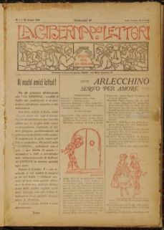**Descrizione bibliografica**

**La *giberna dei lettori.** - N. 1 (16 giugno 1918)- . - Roma : [s.n., 1918] (Milano : Soc. edit. Milanese). - 1 volume ; 35 cm. ((Settimanale. - Con scritti e disegni dei militari. - Copia digitale n. 1 (1918) a: <http://www.14-18.it/giornali-di-trincea/IEI0108282/1918/n.1>. - IEI0108282

Soggetto: Esercito italiano - [Guerra mondiale 1914-1918 - Periodici](https://opac.sbn.it/opacsbn/opaclib?db=solr_iccu&resultForward=opac/iccu/brief.jsp&from=1&nentries=10&searchForm=opac/iccu/error.jsp&do_cmd=search_show_cmd&item:8021:Soggetti::@frase@=LO1C365285)